AUDITORIA HOTELERA

DEPARTAMENTO FINANCIERO

TRABAJO PRESENTADO POR:
GIOVANNY MARIN
YEIS MEJIA
CESAR BELTRAN

CORPORACION UNFICADA DE EDUCACIÓN SUPERIOR
CUN

AÑO
2014
AUDITORIA HOTELERA

DEPARTAMENTO FINANCIERO

TRABAJO PRESENTADO POR:
GIOVANNY MARIN
YEIS MEJIA
CESAR BELTRAN

TRABAJO PRESENTADO A:
DOCENTE PAOLA ARDILA

CORPORACION UNFICADA DE EDUCACIÓN SUPERIOR
CUN

AÑO
2014

OBJETIVO DEL DEPARTAMENTO

Tiene como objetivo principal manejar de manera eficiente operaciones financieras que ocurren dentro de la empresa, así como mantener la contabilidad del hotel al día, reportando y proporcionando los estados financieros del hotel cuando sea necesario; gestionará las actividades de índole legal.
Para conseguirlo, deberá garantizar al resto de la empresa, una información constante y en la forma correcta para que sea útil a la hora de tomar las diferentes decisiones que surjan a lo largo del tiempo.
Esta área la componen, departamento de personal, créditos, finanzas, tesorería, contabilidad.

ORGANIGRAMA
GERENTE GENERAL

CONTRALOR GENERAL

DIRECCION ADMINISTRATIVA Y FINANCIERA

DIVISION DE CONTABILIDAD

CONTADOR GENERAL

TESORERIA

CARTERA

COMPRAS

COSTOS

AUXILIAR DE COSTOS
JEFE DE ALMACEN

RECEPCIONISTA DE ALMACEN

FUNCIONES PRINCIPALES, CARGOS IMPORTANTES Y PROCESOS

GERENTE GENERAL tiene la responsabilidad de planear, organizar, coordinar y supervisar el funcionamiento de todas las áreas del Hotel. Tiene a su cargo la definición y control del presupuesto de operación del establecimiento.

1. DIRECCIÓN ADMINISTRATIVA Y FINANCIERA Tiene a su cargo la coordinación, el control y la ejecución de todos los aspectos financieros y administrativos del hotel. Su función principal es la administración de los recursos humanos, físicos y financieros que se requieren para operar adecuadamente un hotel.

1.1. DIVISIÓN DE CONTABILIDAD Como encargado del área contable, su función consiste en llevar a cabo un minucioso análisis y control de los movimientos contables y estados financieros del hotel.

CONTADOR GENERAL
Es el encargado de llevar la contabilidad del hotel y de hacer los pagos de todos los impuestos a los que está sujeto este, así como proporcionar la información contable, financiera y fiscal que le sea requerida. Sus funciones son las siguientes: Llevar al día los libros oficiales y auxiliares con todos los registros contables, Preparar los diversos estados financieros dentro delas fechas previstas y determinar los resultados de operación.
Preparar el programa mensual de pagos a proveedores, otras operaciones financieras y la nómina de los empleados, con el fin de determinar las necesidades de efectivo en cada momento. Estar al tanto de todas las leyes fiscales y municipales, tanto federales como estatales, para el oportuno pago de los impuestos, prestando especial atención a la correcta aplicación de las tasas de amortización y depreciación.
Renovar a su debido tiempo los diversos seguros contratados como cobertura del hotel, encargándose de cobrar las cantidades correspondientes en caso de algún siniestro.
Calcular, al fin del ejercicio contable, las utilidades que deben repartirse entre los empleados.

• COSTOS El jefe del área de Costos está a cargo de la elaboración de los resultados de costos del hotel.
AUXILIAR DE COSTOS Está encargado de registrar los costos de operación del hotel y clasificarlos por departamentos y entregar el informe al jefe de Costos. También tiene a su cargo la verificación de los inventarios de las áreas de alojamiento y alimentos y bebidas.
• COMPRAS Su labor consiste en llevar a cabo las negociaciones con proveedores de servicios hoteleros; realizar las compras de suministros de alojamiento, alimentos y bebidas y administración.
JEFE DE ALMACÉN Es el encargado de tramitar las solicitudes de compras del Hotel. También se encarga del recibo, almacenamiento y distribución de los suministros de alojamiento, alimentos y bebidas y administración.
Entre sus funciones están las siguientes:
- Verificar el número de pedido, la requisición de compra, remisión o factura.
- Entregar a contabilidad, compras, alimentos y bebidas, las entradas de almacén del día.
- Entregar la relación de requisiciones de salidas del almacén de alimentos y bebidas a control de alimentos y bebidas.
- Verificar las existencias en el almacén por períodos de cuatro a siete días.
- Elaborar inventarios mensuales por departamento y entregarlos a contabilidad.
- Controlar al personal a su cargo.

RECEPCIONISTA DE ALMACEN
Es aquel que recibe las entregas de mercancías que hacen los proveedores.

Las funciones que realiza son las siguientes:

- Comprobar si la mercancía recibida corresponde en calidad, precio y peso, a la que figura en la nota de entrega.

- Avisar al jefe de cocina para que compruebe la calidad y estado de aquellos
Géneros que han de pasar directamente a la cocina, tales como carnes frescas, pescados, verduras y helados.

- Sellar y firmar debidamente la nota de entrega del proveedor, entregándole a éste último la copia y quedándose con el original.

- Elaborar, con los datos que figuran en las notas de entrega los comprobantes de entrada y distribuir las copias a los departamentos correspondientes.

CAJAS DEPARTAMENTALES

Responsable del control de los alimentos y bebidas que se venden a los clientes, asegurando que se elaboren los cheques de consumo y que éstos sean debidamente pagados o cargados a las cuentas de los clientes.

CRÉDITO Y COBRANZAS

Se encarga de autorizar los pagos diferidos de servicios prestados por el hotel a sus clientes y de recuperar, en los plazos previstos, su importe correspondiente. En la mayoría de los hoteles sólo se concede crédito a determinadas agencias y a clientes muy especiales.

• CARTERA La persona encargada del área de Cartera está a cargo del recaudo de cuentas por cobrar a los clientes y huéspedes del Hotel.

• TESORERIA La labor como Tesorera consiste en realizar los pagos de nómina y proveedores del Hotel.

FORMATOS

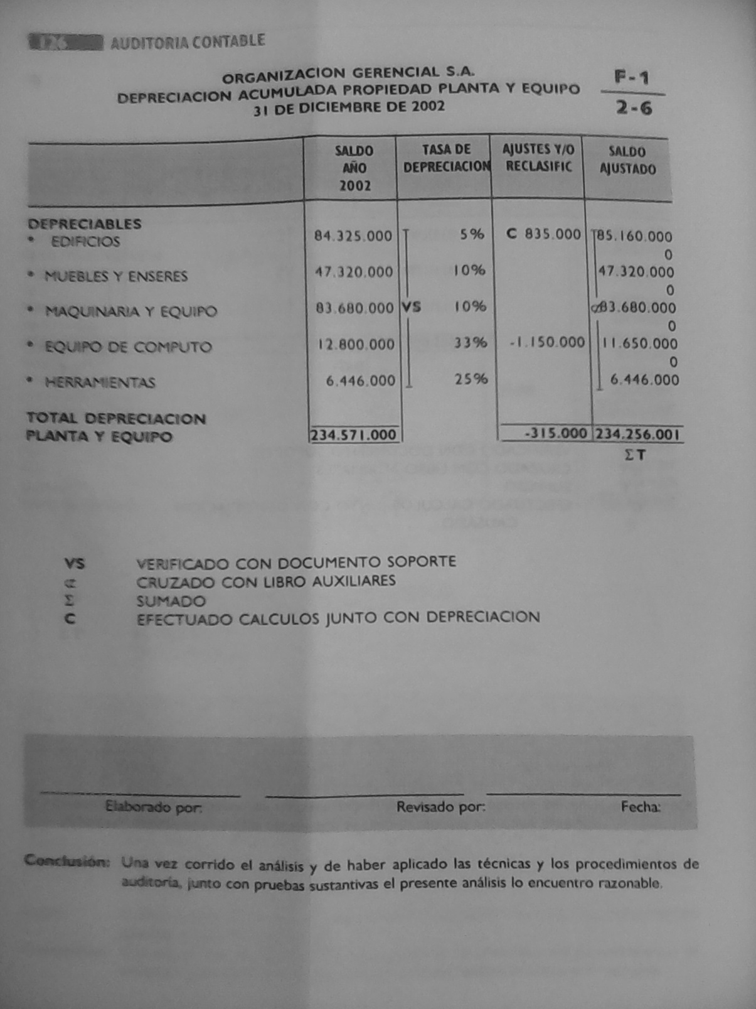

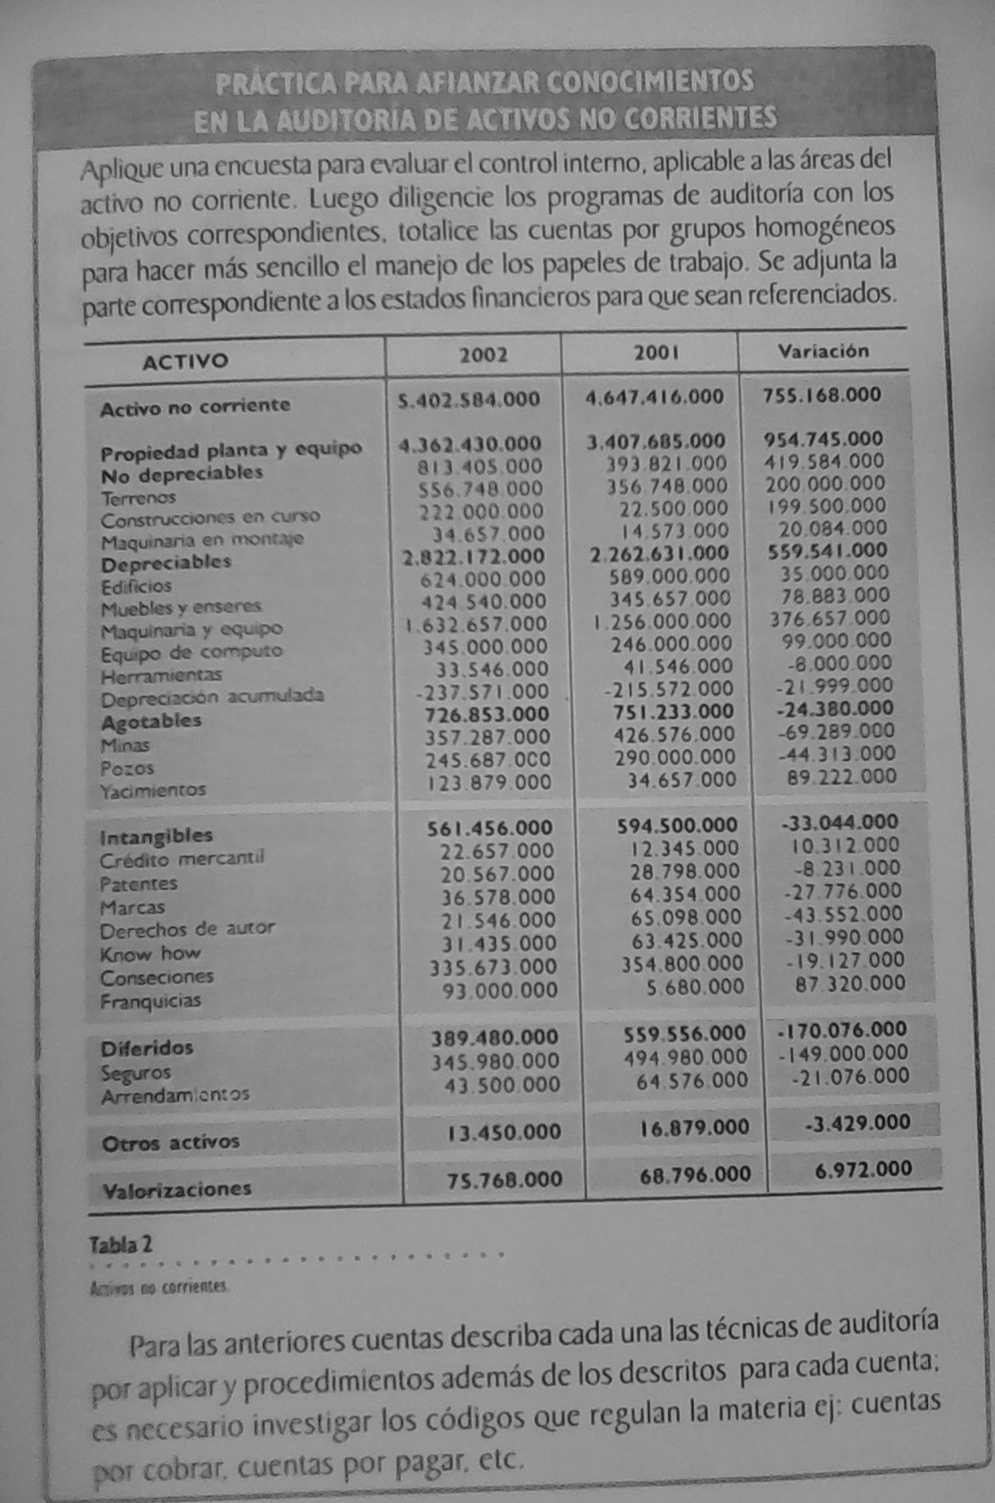

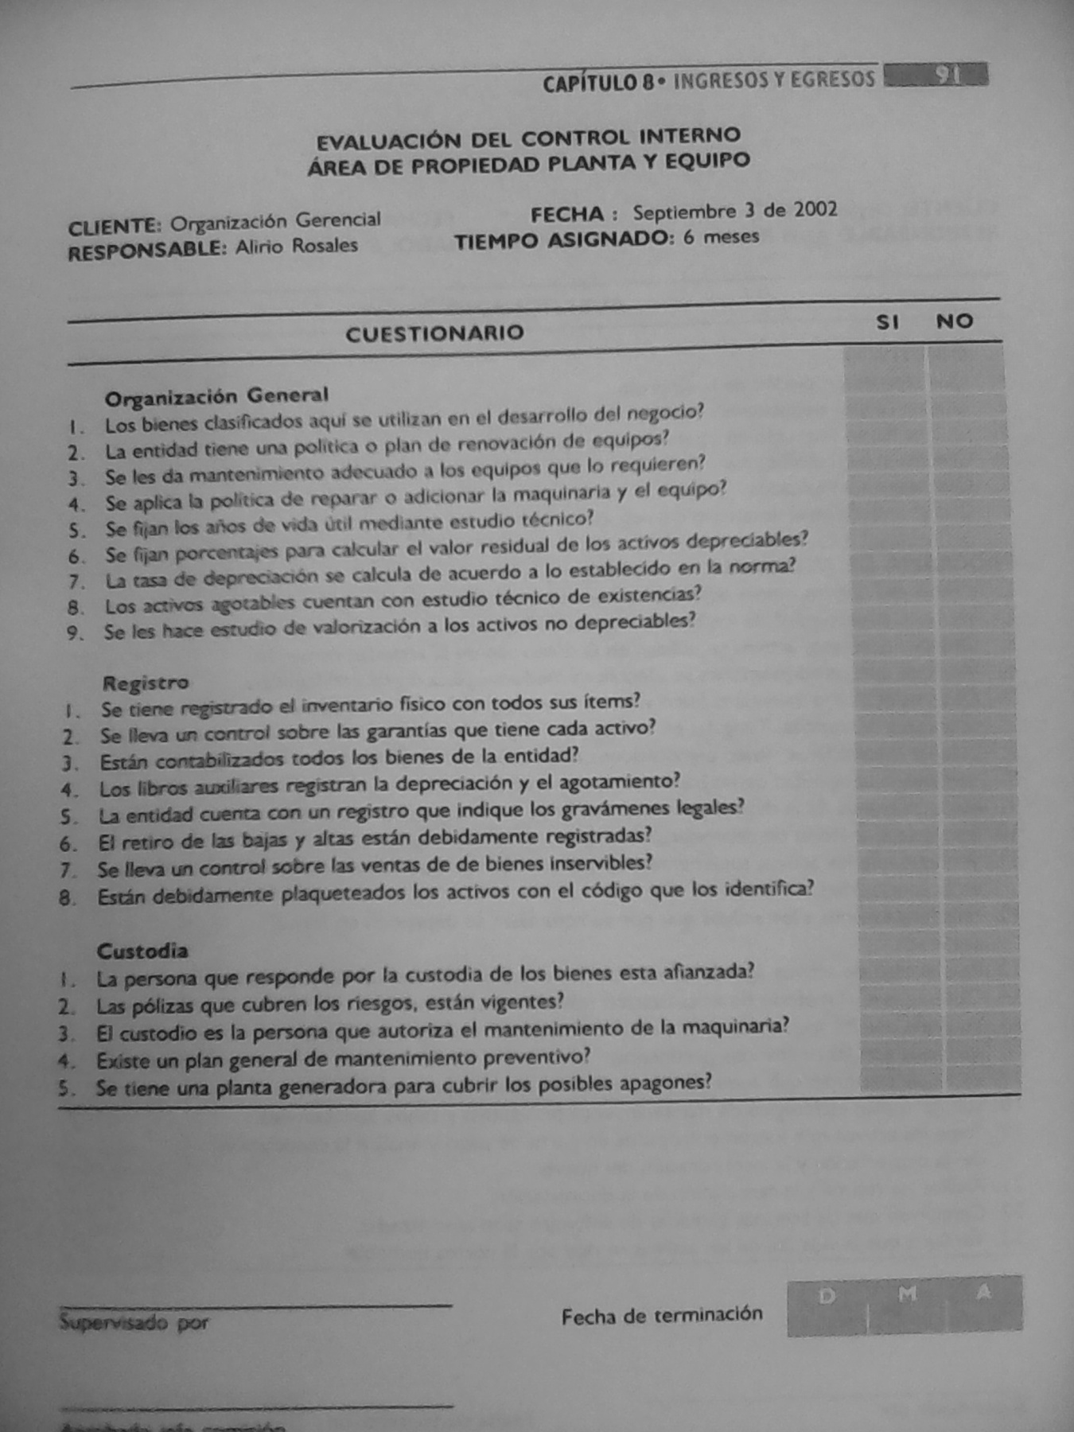

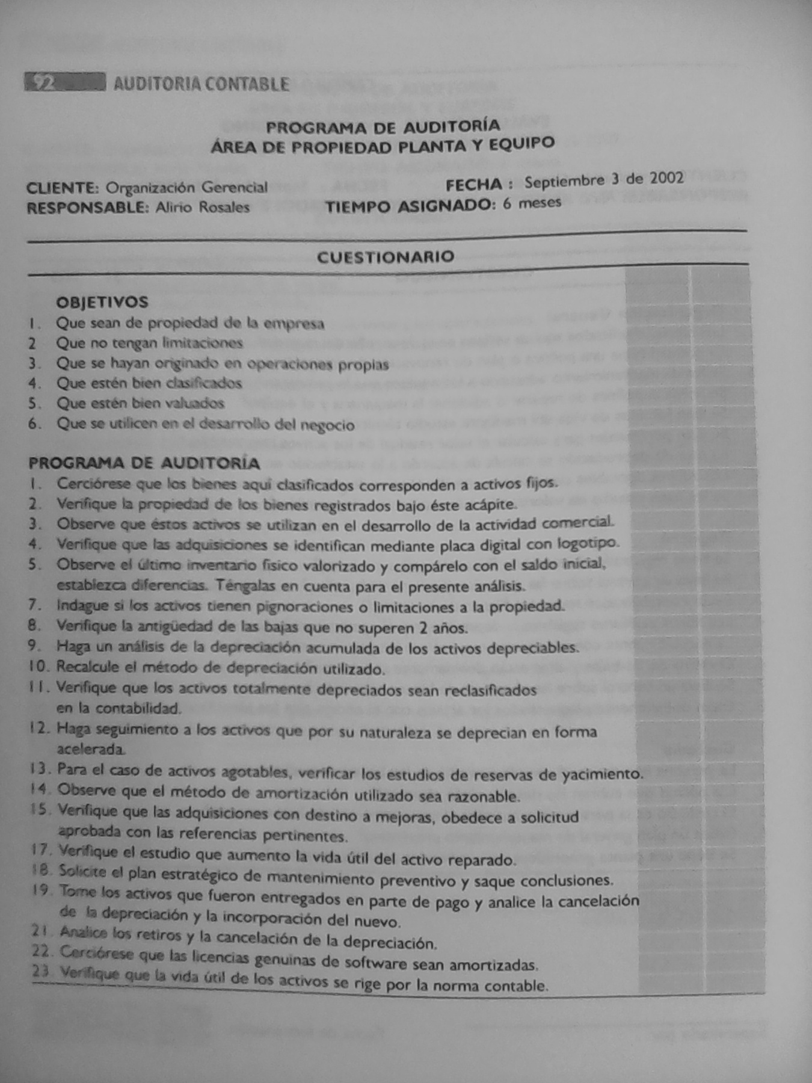

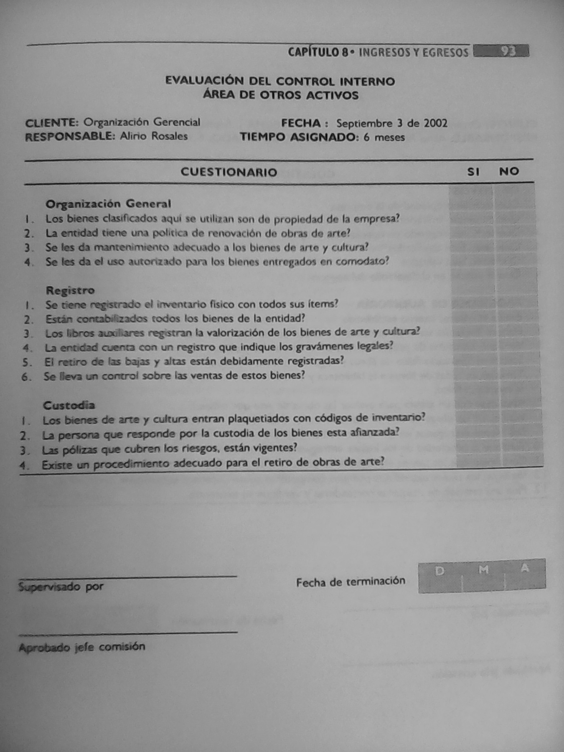

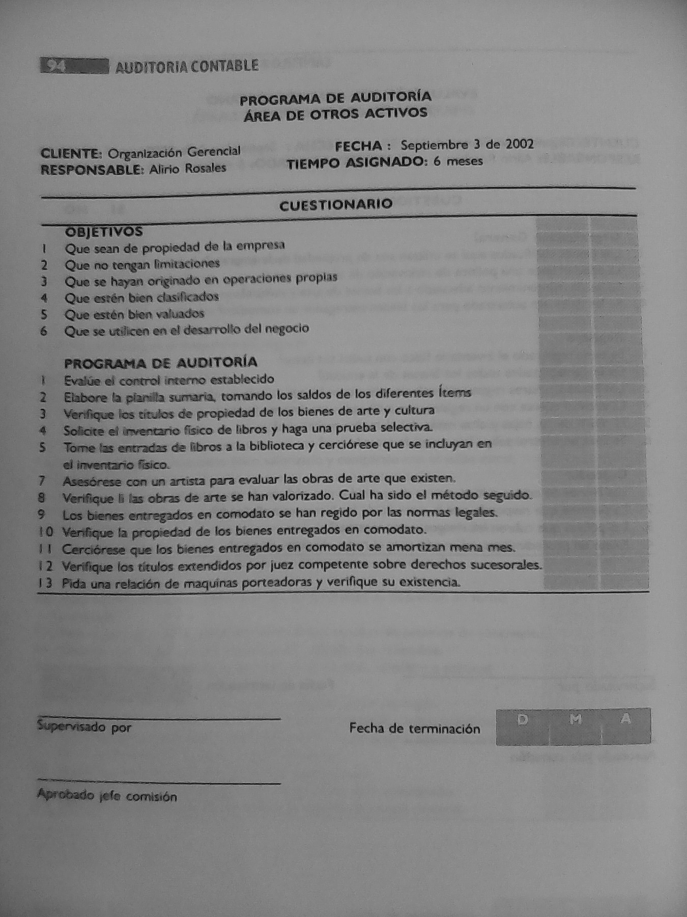

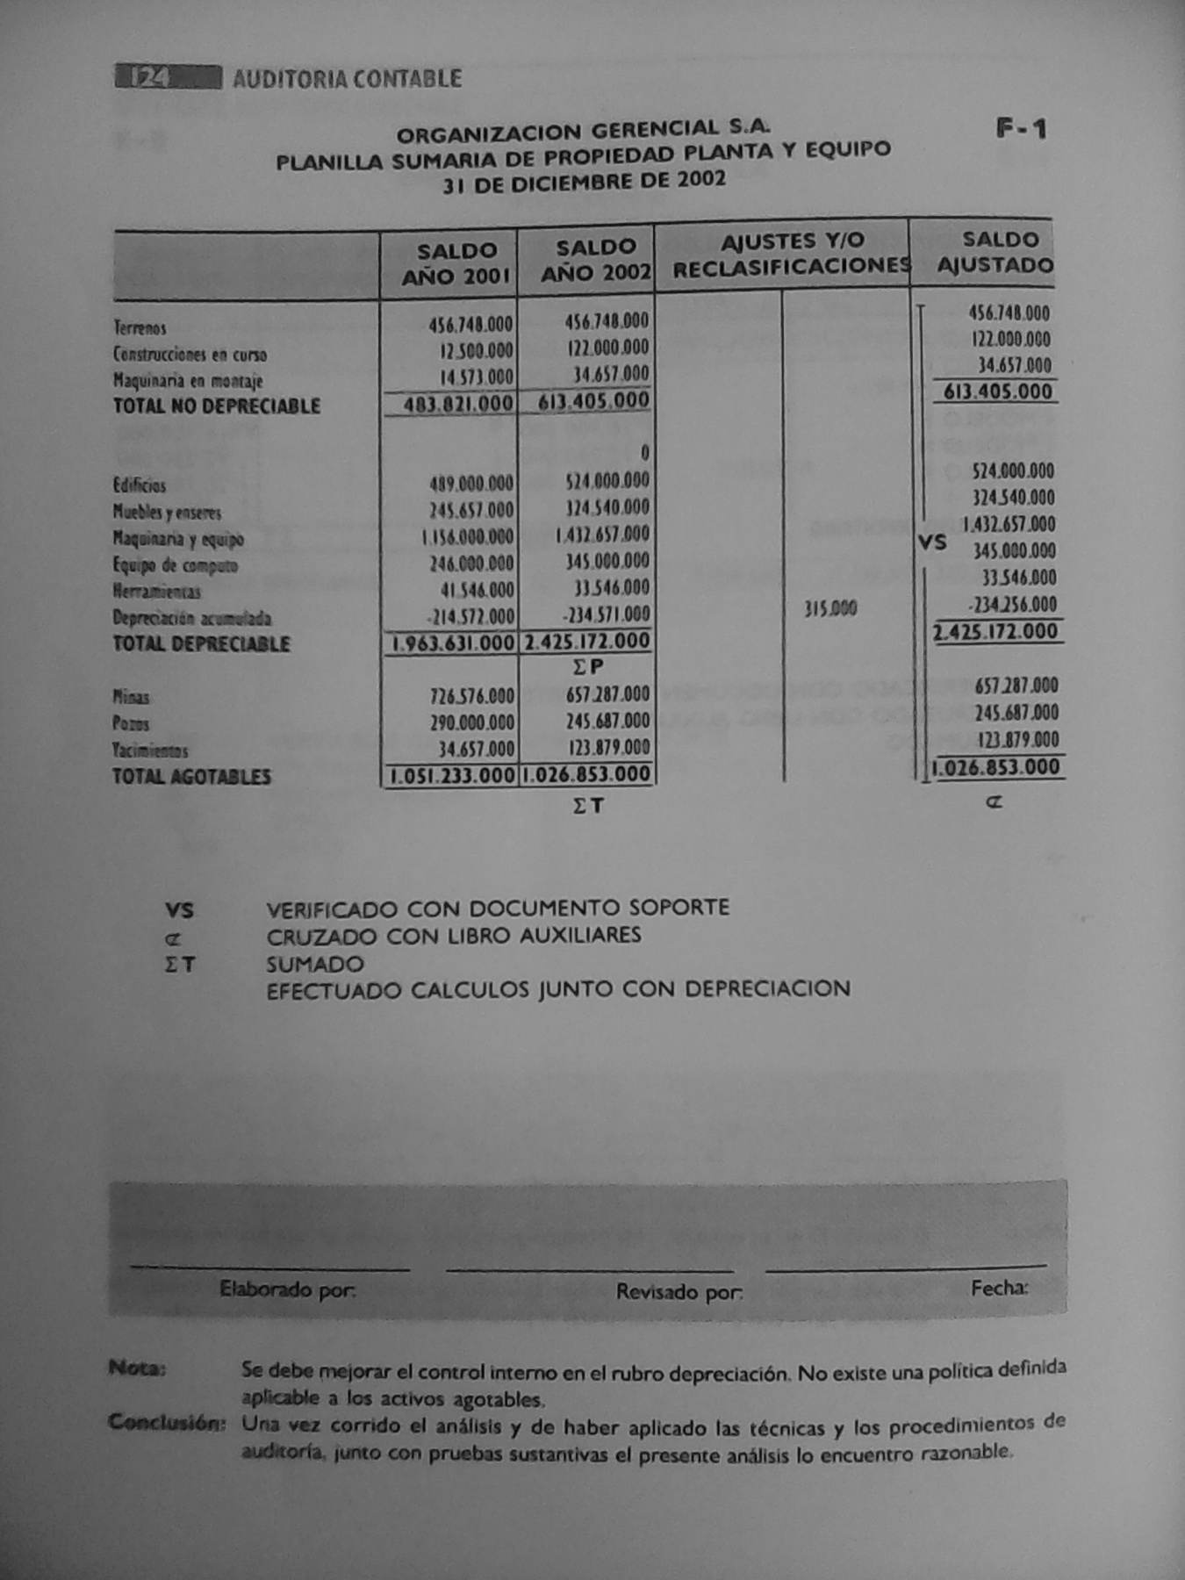

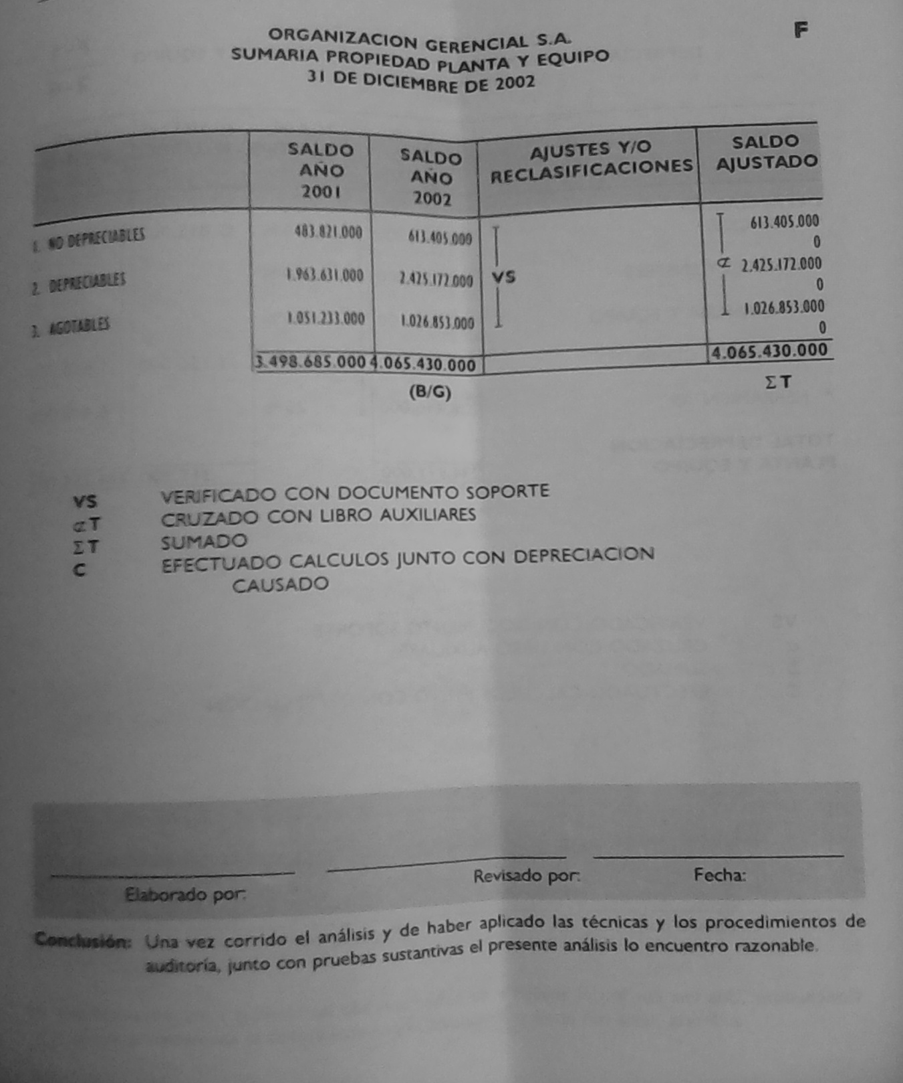

BIBLIOGRAFÍA

http://th2uma.blogspot.com/2010/02/el-departamento-de-contabilidad.html.
http://es.slideshare.net/myriam410/administracion-de-hoteles-y-servicios-presentation.
http://es.slideshare.net/tecnicas2/modulo-5-operacion-de-hoteles-v03-presentation?related=2.

